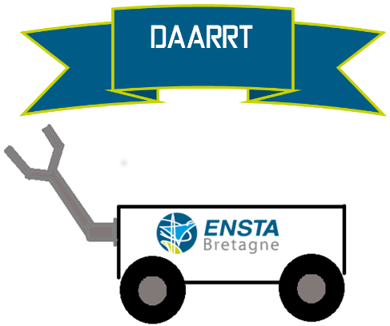Datasheet – Châssis

# Contenu

* 1 châssis "4WD Wild Thumper"
* 4 moteurs
* 4 roues
* 1 bras à 2 degré de liberté
* Visserie

# Spécifications des moteurs

* Tension nominale: 6V DC (min. 2V Max. 7.5V)
* Courant de pic maximum: 5.5A
* Courant à vide par moteur: 350mA
* Vitesse des Moteurs: 10000 tours/min +/- 5%
* Rapport de la boite de réduction: 75:1
* Vitesse en sortie: 133 tours/min +/- 5%
* Couple à vide: 4Kg/cm